Original: inglés
Traducción: Secretaría ALCA

ALCA – COMITE DE REPRESENTANTES GUBERNAMENTALES SOBRE LA PARTICIPACION DE LA SOCIEDAD CIVIL

APORTE EN RESPUESTA A LA INVITACION PUBLICA Y CONTINUA

Nombre(s) | John Andrews, Presidente
Organización(es) | ANSAC
País | EEUU.

Número de páginas | 3 | Idioma | inglés
Aporte abarca a los siguientes país(es) o región(es): | Todos los países.

ENTIDADES DEL ALCA (Favor indicar la(s) entidad(es) del ALCA a que corresponde el aporte)
Grupo de Negociación sobre Agricultura |  | Comité de Representantes Gubernamentales sobre la Participación de la Sociedad Civil
Grupo de Negociación sobre Política de Competencia |  | Comité conjunto de Expertos del Sector Público y Privado sobre Comercio Electrónico
Grupo de Negociación sobre Solución de Controversias |  | Grupo Consultivo sobre Economías más Pequeñas
Grupo de Negociación sobre Compras del Sector Público |  | Comité Técnico de Asuntos Institucionales (aspectos generales e institucionales del Acuerdo del ALCA)
Grupo de Negociación sobre Derechos de Propiedad Intelectual |  | Proceso del ALCA (seleccionar si el aporte es relevante a todas las entidades)
Grupo de Negociación sobre Inversión
Grupo de Negociación sobre Acceso a Mercados | X
Grupo de Negociación sobre Servicios
Grupo de Negociación sobre Subsidios, Antidumping y Derechos Compensatorios

RESUMEN EJECUTIVO: (máximo dos páginas) debe incluirse siempre que el aporte sea mayor de cinco páginas. (Los resúmenes ejecutivos de aportes de más de cinco páginas, así como los aportes completos de menos de cinco páginas se entregarán a los Grupos de Negociación del ALCA y a otras entidades, de acuerdo con la información que se indique arriba).

2 de mayo de 2003

Presidente del Comité de Representantes Gubernamentales sobre la Participación de la Sociedad Civil
Secretaría del Área de Libre Comercio de las Américas (ALCA)
8 Oriente No. 1006
Paseo San Francisco
Centro Histórico, Puebla 72000
México
Por correo electrónico: soc@ftaa-alca.com

Re: Solicitud al Grupo de Negociación sobre Acceso a Mercados de eliminar de forma inmediata en toda el ALCA de los aranceles sobre el carbonato de sodio (carbonato de disodio - SA 2836.20)
Estimados señores:
ANSAC agradece la oportunidad de responder a su invitación pública a la sociedad civil en los países participantes en el ALCA y aportar sus puntos de vista al Comité de Representantes Gubernamentales sobre la Participación de la Sociedad Civil. ANSAC dirige sus comentarios al Grupo de Negociación sobre Acceso a Mercados y solicita respetuosamente la eliminación inmediata y recíproca de los aranceles sobre el carbonato de sodio (carbonato de disodio – SA 2836.20) como un objetivo fundamental de las negociaciones sobre acceso a mercados para el Área de Libre Comercio de las Américas (“ALCA”).
Sobre ANSAC y la industria estadounidense
ANSAC es una cooperativa de exportaciones, de riesgos y costos compartidos, con sede en Westport, Connecticut, que representa a la industria del carbonato de sodio de Estados Unidos. La industria de EEUU produce carbonato de calcio de alta calidad mediante procesos limpios y ambientalmente responsables utilizando los ricos depósitos naturales ubicados en los estados de Wyoming, California y Colorado. ANSAC está comprometida a ofrecer un suministro confiable de carbonato de sodio de alta calidad a precios competitivos a los usuarios finales del mundo entero, en especial a las industrias de valor agregado dedicadas a las etapas avanzadas de producción, como los fabricantes de vidrio.
¿Qué es el carbonato de sodio?
El carbonato de sodio es una materia prima básica química que se emplea en la fabricación de otros productos básicos, como vidrio, detergentes y otros productos químicos. El carbonato de sodio es un insumo fundamental para la producción y representa alrededor del 60% del costo por materiales para la producción de vidrio y un alto porcentaje del costo por materiales en la fabricación de detergentes. Por tratarse de un producto básico para la producción de otros productos básicos, incluso los recargos más pequeños (por ejemplo, un aumento del 2% en su precio) pueden elevar significativamente los costos de producción para estas industrias dedicadas a las etapas avanzadas de manufactura que incorporan valor agregado, costos que se traspasarán a otros fabricantes que incorporan valor agregado y en última instancia a decenas de millones de consumidores.
La eliminación de los aranceles beneficia a todos los países del ALCA
La eliminación recíproca e inmediata de los aranceles sobre el carbonato de sodio en toda el ALCA generaría amplios beneficios para todos los países miembros. La manufactura de las industrias de valor agregado de vidrio, detergentes y productos químicos se beneficiaría directamente, y generaría la creación de decenas de miles de empleos bien remunerados. Los costos competitivos de la materia prima también mejorarían (1) la posición competitiva de las exportaciones de vidrio, detergentes y productos químicos de los países miembros del ALCA en los mercados mundiales y (2) la posición competitiva de la producción nacional de estos mismos productos en relación con importaciones de países no miembros del ALCA, como los de Europa y Asia. Por supuesto, las decenas de millones de consumidores del hemisferio occidental son quienes más se benefician con los precios competitivos de productos básicos como detergentes y envases de vidrio.
Los altos aranceles hemisféricos desalientan la manufactura que incorpora valor agregado
Puesto que los recargos más pequeños (por ejemplo, un aumento del 2%) incrementan significativamente los precios en la manufactura que incorpora valor agregado, los elevados aranceles sobre el carbonato de sodio constituyen una barrera substancial para las numerosas industrias dedicadas a las etapas avanzadas de producción en los países del ALCA que utilizan el carbonato de sodio. Las tasas arancelarias de NMF para 2002 sobre el carbonato de sodio en algunos países del ALCA varían del 1.2% en Estados Unidos al 11.5% en Argentina y Brasil. Una combinación de sistemas de preferencias puede reducir significativamente los aranceles sobre el carbonato de sodio en el comercio entre países del ALCA o incluso eliminarlos totalmente. Por ejemplo, todas las importaciones de carbonato de sodio de países del ALCA ingresan a Estados Unidos libres de impuestos con base en el TLCAN y otros programas de comercio preferencial. A pesar de estas preferencias, un sistema combinado que mantiene algunas tasas altas y otras bajas es altamente ineficiente y debe sustituirse por la eliminación uniforme de los aranceles. Cabe resaltar que de los 34 socios de las negociaciones del ALCA, solamente tres países —Brasil, Estados Unidos y México— producen carbonato de sodio. La producción de Brasil y México representan mucho menos de una tercera parte del consumo de carbonato de sodio en cada país.
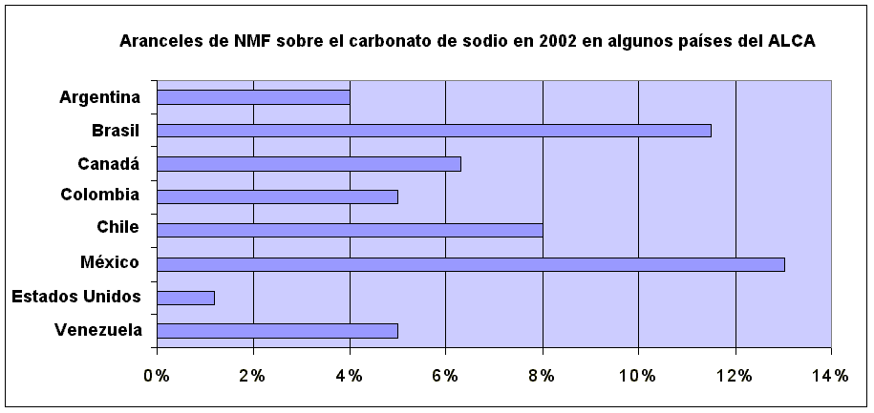
Conclusión
La eliminación recíproca inmediata de los aranceles sobre el carbonato de sodio favorecería a todos los países del ALCA. Beneficiaría directamente a las industrias de valor agregado dedicadas a las etapas avanzadas de producción que emplean a decenas de miles de trabajadores y aumentaría la competitividad de las industrias de los países miembros en los mercados mundiales de exportación. Y, en última instancia, beneficiaría también, gracias a la baja en los precios, a las decenas de millones de consumidores de productos básicos que utilizan el carbonato de sodio.
ANSAC agradece de nuevo esta oportunidad de contribuir directamente al proceso del ALCA.
Atentamente,

John Andrews
Presidente

